《内蒙古自治区临床用血收费专用收据》操作指南
各级用票单位登录所属财政部门的非税收入管理系统，具体登录地址以财政部门通知的为准，下面主要描述登录系统后的开票操作：
一、进入前端票管理
登录系统后，通过【收缴管理】-【前端票管理】菜单进入，如下图：
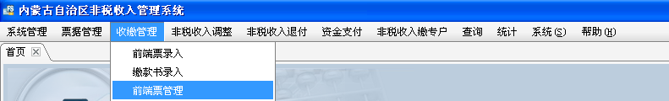
进入后，如下图：
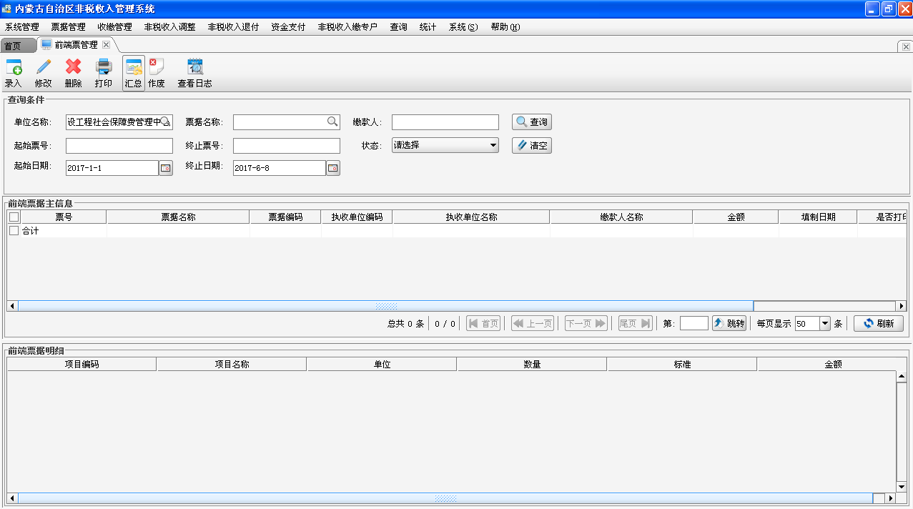
按钮区
查询条件区
已开票的票据列表区
所选票据详细信息显示区

二、票据录入
单击上图【录入】按钮，弹出下图：
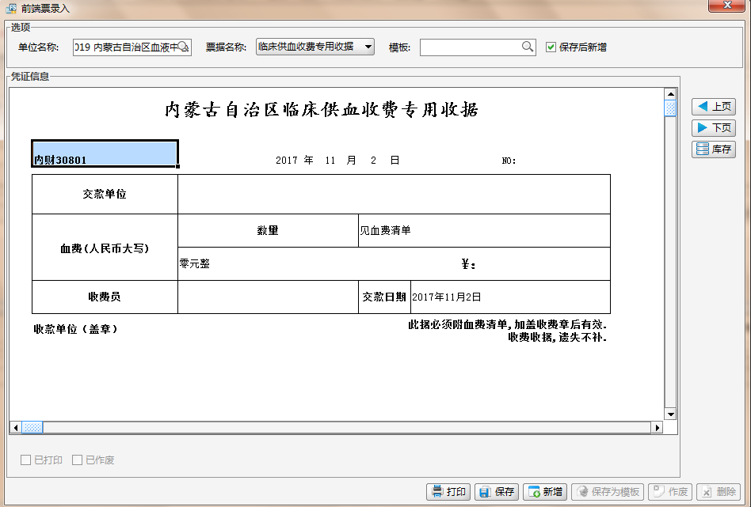
操作步骤如下：
1、右上角“No”右侧显示的票据号码需与从财政部门领用的纸质票据一致，如不一致，第一次可以修改。
2、依次录入交款单位、血费小写金额、收费员、交款日期。
3、点击【保存】按钮。
三、票据打印
1、需要配置票据打印机，建议EPSON680（或690）。
2、完成以上步骤，成功保存票据后，可以直接点击【打印】。如下图：
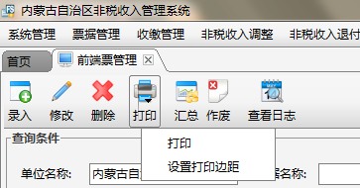
3、点击“设置打印边距”可以设置上边距和左边距，如下图：
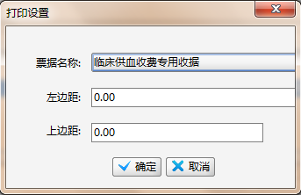
4、将上图上票据名称选择为“临床供血收费专用收据”，依据打印情况填写左边距和上边距即可。
5、打印时点击“打印”按钮即可。第一次打印时，建议放置A4纸或票样，打印后与纸质票据核对位置后，再将纸质票据放入打印机。
四、票据作废
已打印的票据如发现错误，需进行作废操作。操作如下：
登录系统后，通过【收缴管理】-【前端票管理】菜单进入，如下图：
按钮区
1、单击此处，勾选准备作废的票据
五、技术支持联系方式
技术支持电话：0471-8936878
传真：0471-8936878-2

